Ведель Ольга Павловна
МБДОУ Плешановский детский сад №1
село Плешаново Красногвардейский район
Оренбургская область Россия
Учитель-логопед

Логопедический досуг: «Игра КВН»

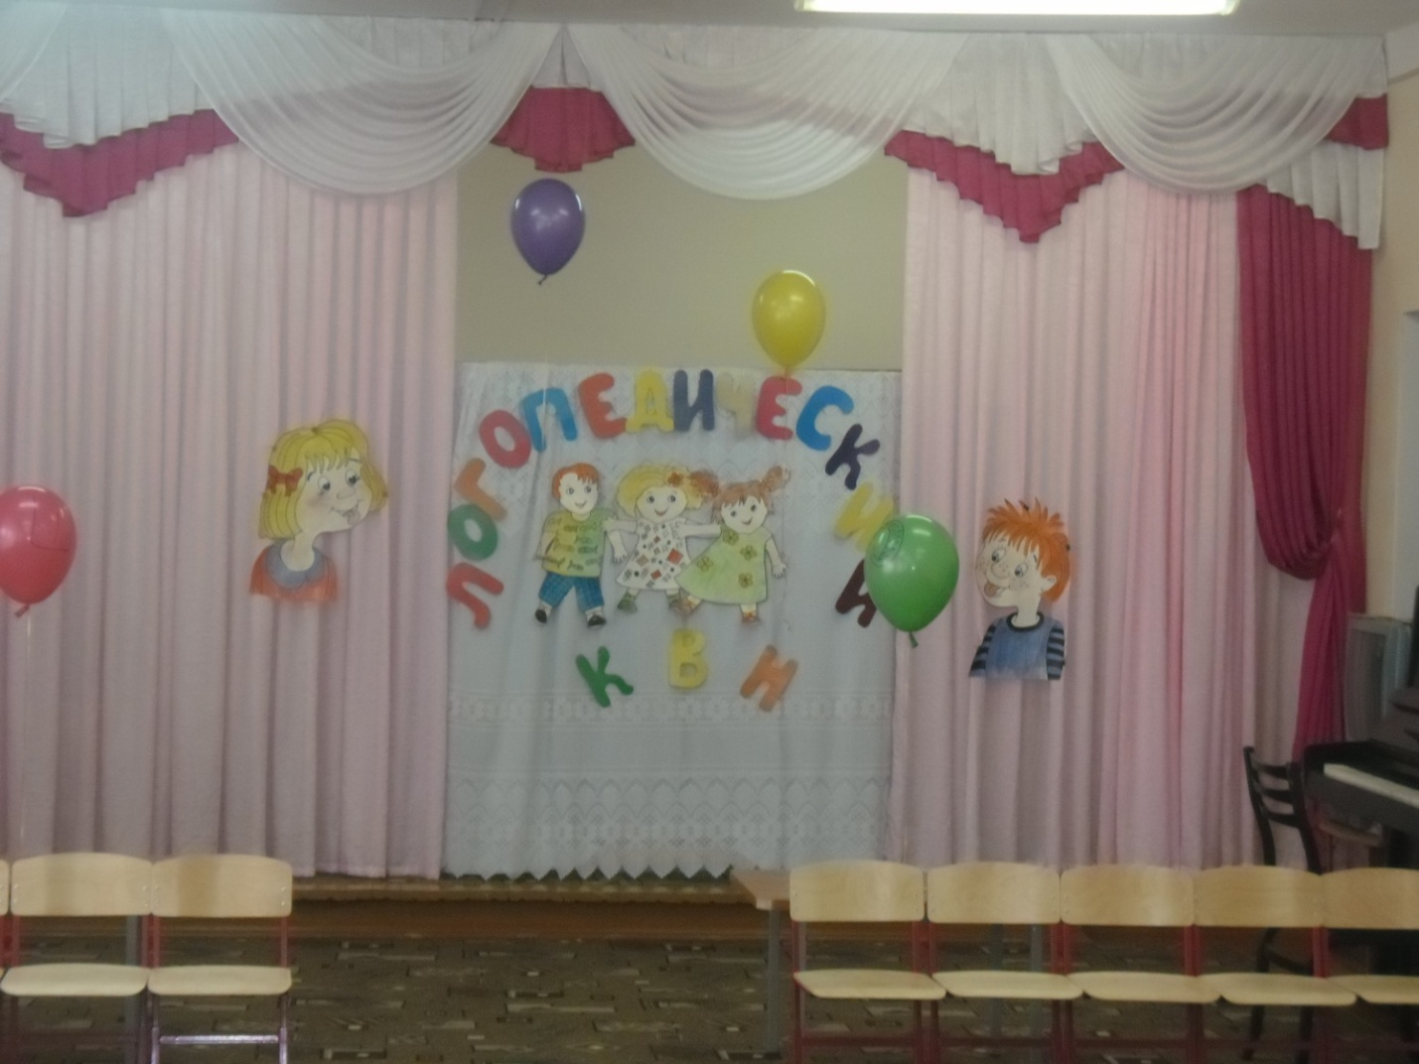
Представляю сценарий логопедического КВН, для детей подготовительных к школе групп, прошедших коррекционное обучение на логопедическом пункте МБДОУ «Плешановский детский сад №1» (дети с ФФН, ФН, ОНР). В занимательной, игровой форме дети закрепляют полученные знания на логопедических занятиях в течение учебного года.
Цель: Закрепить знания детей, полученные на логопедических занятиях в течение учебного года.
Ход праздника
(Звучит мелодия фон из КВН)
Логопед: Я приветствую всех кто пришел к нам на праздник! Как и положено, на празднике, мы будем играть, рассказывать стихотворения, отгадывать загадки и при этом конечно, красиво говорить. Начинаем игру в логопедическом клубе веселых и находчивых.
Приветствуем участников игры
(Дети под музыку входят в зал)
Команда «Шипелки», капитан команды (Ф.И ребенка)
Встречайте их соперников – команда «Рычалки», капитан команды (Ф.И. ребенка)
Девиз нашего праздника (хором)
Кто хочет разговаривать
Тот должен выговаривать
Все правильно и внятно
Чтоб было всем понятно
Оценивать наши команды будет жюри (представление членов жюри)
Ну, а болельщики будут дружно поддерживать нас.
Логопед: Все представлены, мы можем начинать
Я очень рада
Что вы пришли на встречу
И приглашаю на парад
В страну красивой речи
Там звуки трудные живут
Коварные согласные
Сейчас они расскажут вам
Про жизнь свою прекрасную!
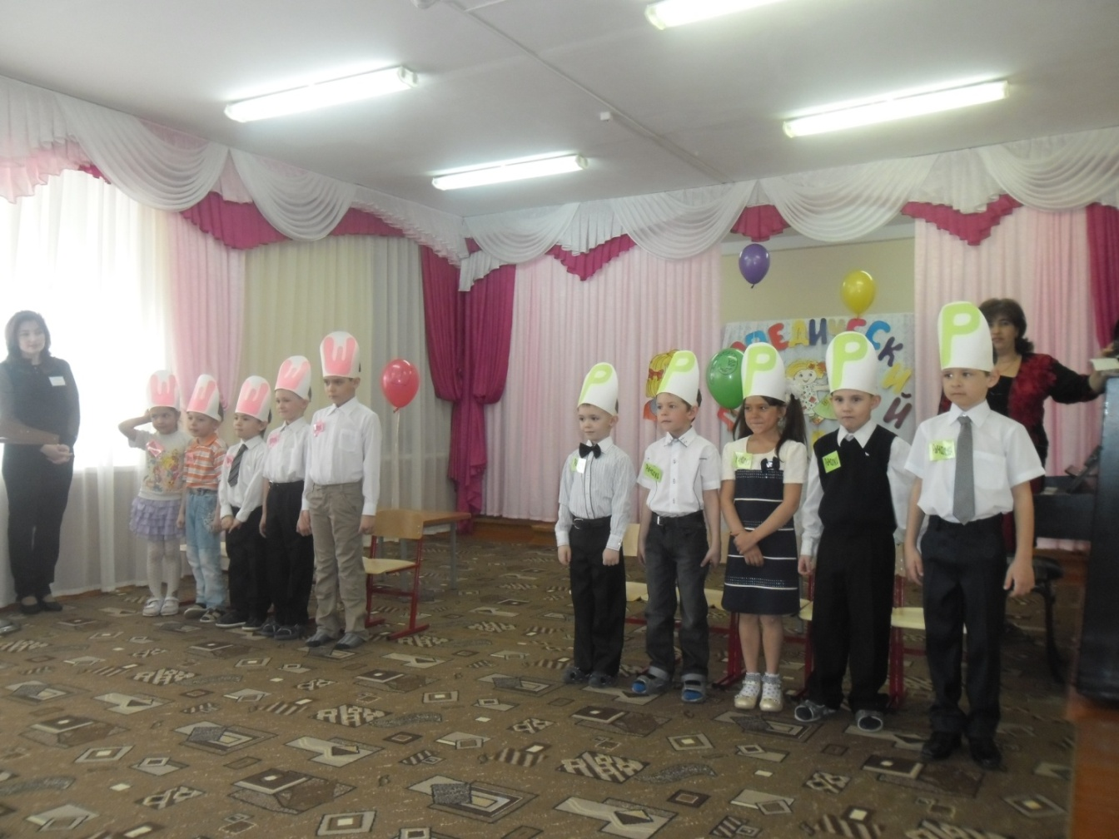
Логопед: Начинаем первый конкурс «Приветствие»
Вот уж буквы встали в ряд, начинается парад.
Слово предоставляется команде «Шипелки». Ребята, напомните мне, где должен находиться наш язычок, когда мы произносим правильно шипящие звуки? (за верхними зубами, широкий, как чашечка)
Приветствие чистоговорками команды «Шипелки»
- Шесть мышат в камышах шуршат (Софья)
- Шапка да шубка – вот и наш Мишутка (Сергей)
- Хороши у бабушки пышки и оладушки (Валера)
- У Даши под ушком мягкая подушка (Ваня)
- У Миши в лукошке мышки и кошки (Кирилл)
Хором: Мы звуки Ш и Ж учили, аплодисменты заслужили!
Слово для приветствия предоставляется команде «Рычалки»
Но сначала напомните, где находиться язычок при произношение звука Р (наверху, за верхними зубами, кончик языка дрожит)
Приветствие чистоговорками команды «Рычалки»
- Бобр добр до бобрят (Виталик)
- Три вороны на воротах(Андрей)
- Краб крабу купил грабли (Кирилл)
- В грозу от груза арбузов развалился кузов (Рината)
- Я бродил у горки собирал скороговорки (Демьян)
Хором: Мы дружно с этим звуком справились, надеемся что вам понравилось.

Просим жюри оценить первый конкурс.
Логопед: Переходим ко второму конкурсу «Разминка»
В этом конкурсе командам будет предложено отгадывать загадки. Но,
Есть один маленький секрет, в словах – отгадках обязательно будет находиться звук каждой команды. Первые отгадывают «Шипелки»
- Сидит на ложке, свесив ножки (лапша)

- В ней ходил любой из нас,
Велика – сползет до глаз.
Без нее в морозы зябко ….(шапка)

- Он обнимает шею,
Станет мне теплее …(шарф)

- На квадратиках доски
Короли свели полки.
Нет для боя у полков
Ни патронов, ни штыков… (шахматы)
Теперь очередь команды «Рычалки»
- Зубов много, а ничего не ест (расческа)

- Кто в дни болезней
Всех полезней
И лечит нас от всех болезней …(доктор)

- Блещет в речке чистой
Спинкой серебристой….(рыба)

- Хоть имеет он три глаза,
Но не смотрит всеми сразу,
А глядит всегда одним,
Ну а мы - следим за ним ….(светофор)
Жюри, просим оценить команды.
Логопед: Начинаем конкурс «Капитанов». Прошу капитанов выйти на середину зала. У каждого из вас в руках сигнальный флажок. Сейчас вы будите решать веселые задачки. Если ты знаешь ответ, быстро поднимаешь флажок. Оценивается быстрота и правильность ответа.
1. Принесла слону обезьяна -
Два банана.
Вот обрадовала подарком
Великана.
Был один банан у него –
Посмотрите.
Теперь сколько стало всего –
Подскажите!
2. На качели, на качели
В зоопарке звери сели.
Два пятнистых леопарда
Солнцу улыбаются.
И со старым добрым львом
Весело качаются.
(Сколько всего зверей?)
3. Слон, слониха, два слонёнка
Шли толпой на водопой.
А навстречу два тигрёнка
С водопоя шли домой.
Сосчитайте поскорей,
Сколько встретилось зверей?
4. Шьет себе котенок тапки,
Чтоб зимой не мерзли лапки,
Но не может сосчитать:
Раз, два, три, четыре, пять…
5. Стала курица считать
Маленьких цыпляток:
Желтых пять и черных пять,
А всего… (десяток).
6. Три пушистых кошечки
Уселись на окошечке.
Тут одна к ним прибежала.
Сколько вместе кошек стало?
7. На поляне у дубка
Еж увидел два грибка.
А подальше, у осин
Он нашел еще один.
Кто ответить нам готов,
Сколько еж нашел грибов?
8. Под кустами у реки
Жили майские жуки:
Дочка, сын, отец и мать.
Кто успел их сосчитать?

Логопед: Капитаны, пока отдыхают, остальные ребята расскажут нам стихотворения:
1 ребенок:
Много мне пришлось учиться,
чтоб красиво говорить.
Много мне пришлось трудиться,
Чтобы звук произносить.
А сегодня счастлив я –
Получилось у меня!
Говорил я вук, вапша –
Не умел иначе я.
Перед зеркалом работал,
Как и все мои друзья.
Пароходом я гудел,
Превращался в поезд,
Как мишутка я ревел.
Наконец я всё сумел,
Получилось у меня:
Лук, лопата и лапша.
Я спасибо говорю логопеду своему!

2 ребенок:
В детский сад я хожу:
Занимаюсь и пою,
А ещё в саду у нас
Логопед – просто класс!
Нас встречает он с улыбкой,
Всё подскажет, объяснит.
Кабинет, так кабинет –
Просто сказочный дворец.
Там идут у нас беседы,
Расслабляем язычок,
Поиграем с пальчиками,
Попрыгаем, как зайчики.
Потом немножко отдохнём,
И опять играть начнём.
Занимайся с логопедом –
В жизни ждет тебя победа.

3 ребенок:
На занятия к логопеду
Мы приходим до обеда,
Учим звуки и слова.
Очень любим рисовать,
А когда идём домой
Мы берём тетрадь с собой.
Дома учим и рисуем,
Никогда мы не балуем.

4 ребенок:
С логопедом мы играем,
Звуки чётко говорим.
Логопеда уважаем
И спасибо говорим.
В кабинете нашем просто красота:
Чисто, уютно и светло всегда.
Здесь нас с радостью встречают
Взглядом добрых, мудрых глаз
И мы чувствуем, конечно,
Что здесь очень любят нас!

5 ребенок:
Звуки учим с логопедом –
Громко, чётко говорить.
Буквы учим с логопедом –
Видеть, в книге находить.
На занятия мы ходим
Ранним утром, через день.
Мы играем и рисуем,
Мы обводим и штрихуем.
Заниматься нам не лень,
Можем даже каждый день.

Жюри, оцениваем конкурс капитанов:
Логопед: Прежде чем перейти к следующему конкурсу предлагаю размяться. Ребята вставайте в кружок.
Разминка (под ритмичную музыку)
Все движения разминки
повторяем без запинки!
Эй! Попрыгали на месте.
Эх! Руками машем вместе.
Эхе — хе! Прогнули спинки,
Посмотрели на ботинки.
Эге – ге! Нагнулись ниже
Наклонились к полу ближе.
Повертись на месте ловко.
В этом нам нужна сноровка.
Что, понравилось, дружок?
Завтра будет вновь урок!
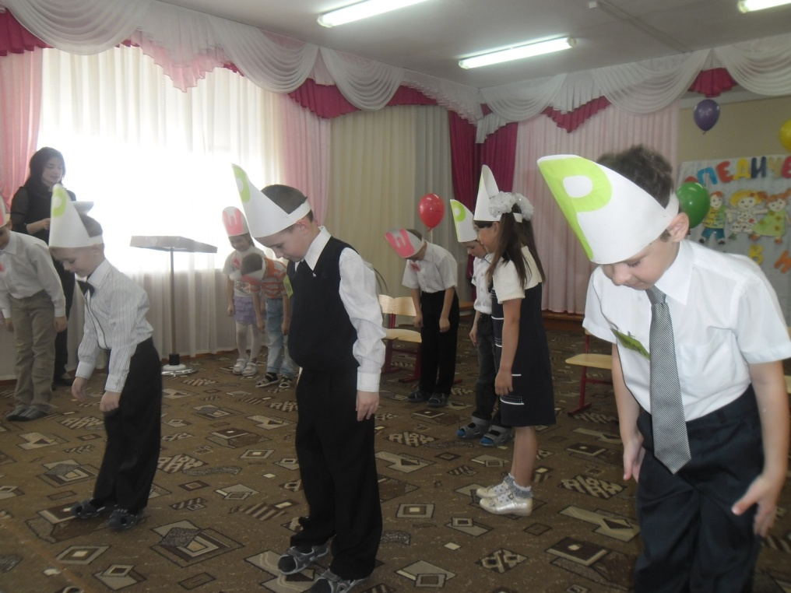

Логопед: Начинаем четвертый конкурс «Смешилки». Нужно исправить предложение и четко его проговорить. А затем каждая команда должна придумать по своей небылице.
Команда «Шипелки»:
- Шарик несет воздушного Мишу.
- Кошка налила Наташе в чашку молока
- Бабушка надевает малыша на шарф
- Шкаф убрали в шкаф
- Шапка надела Пашу.

Команда «Рычалки»
- Двор убирает Рому метлой
- Радуга увидела Марусю и Тамару
- По машине едет красная дорога
- Кукла уронила на пол Ирину
- Снегирей любит клевать рябина.
Ребята как мы ещё называем такие предложения?
Просим жюри оценить конкурс.
Логопед: Следующий конкурс называется «Собери слова» (Слова: арбуз, школа). Нужно из рассыпанных букв собрать слово. Второе задание в этом конкурсе: составить предложение со своим словом. В чьём предложении окажется больше слов – та команда победила .
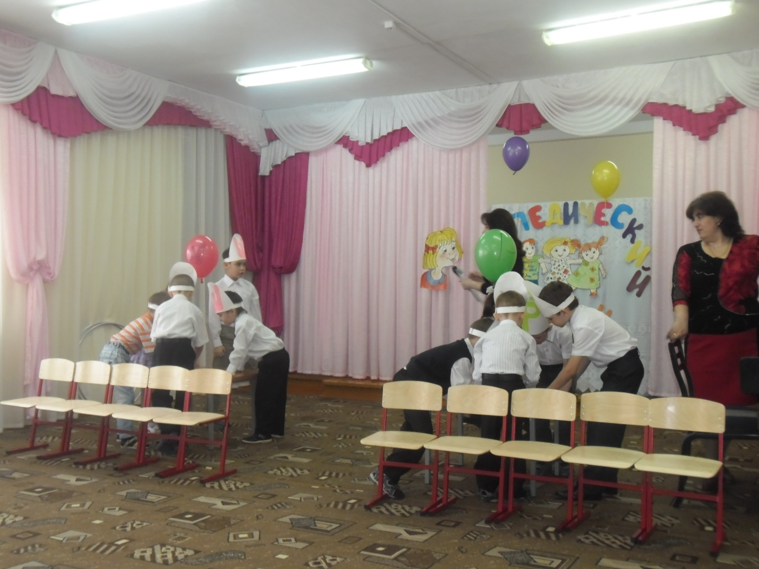
Просим жюри оценить работу команд.
Логопед: Сейчас мы проведем с вами сказочную эстафету. Все помнят сказку Теремок? Давайте вспомним героев сказки ( лягушка, мышка, зайчик, лисичка, волчок и медведь). Выстраиваемся в 2 колоны. Роль теремка будет выполнять обруч.
Начинает «мышка». Она бежит к обручу-теремку. Добежав, продевает его через себя, кладет на место и бежит за следующим участником, т. е. за «лягушкой». Теперь они бегут вдвоем, взявшись за руки. Добежав, вдвоем пролезают в обруч, не отпуская рук. Сделав это, бегут за третьим и т. д. И «медведь» тоже будет жить в «теремке». К сожалению, у нас только по пять участников, а жителей в теремке сколько было? (6 )
Жюри оценивает эстафету.

Логопед: Ну вот, мы и добрались до последнего конкурса «Черный ящик»
Ваша задача засыпать меня своими вопросами, чтобы определить, что же там находится. Какая команда первая отгадает предмет в ящике, та и победитель. (В ящике воздушный шарик)
Просим жюри оценить конкурс.
Логопед: Вот и закончились все наши конкурсы. Сейчас мы предоставим слово нашему жюри. Ждем итогов всей игры. Правда, ребята?
(Слово жюри. Подводятся итоги, награждение)
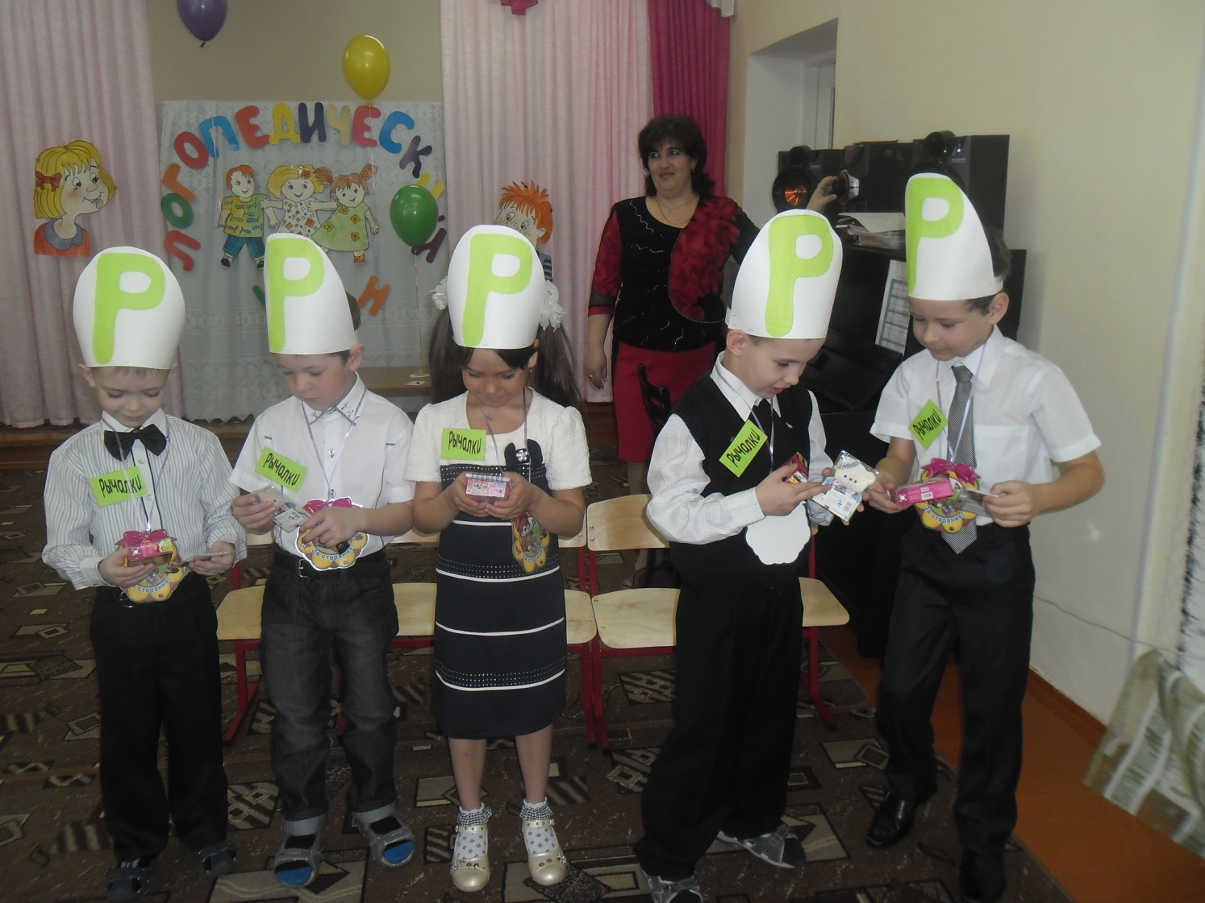

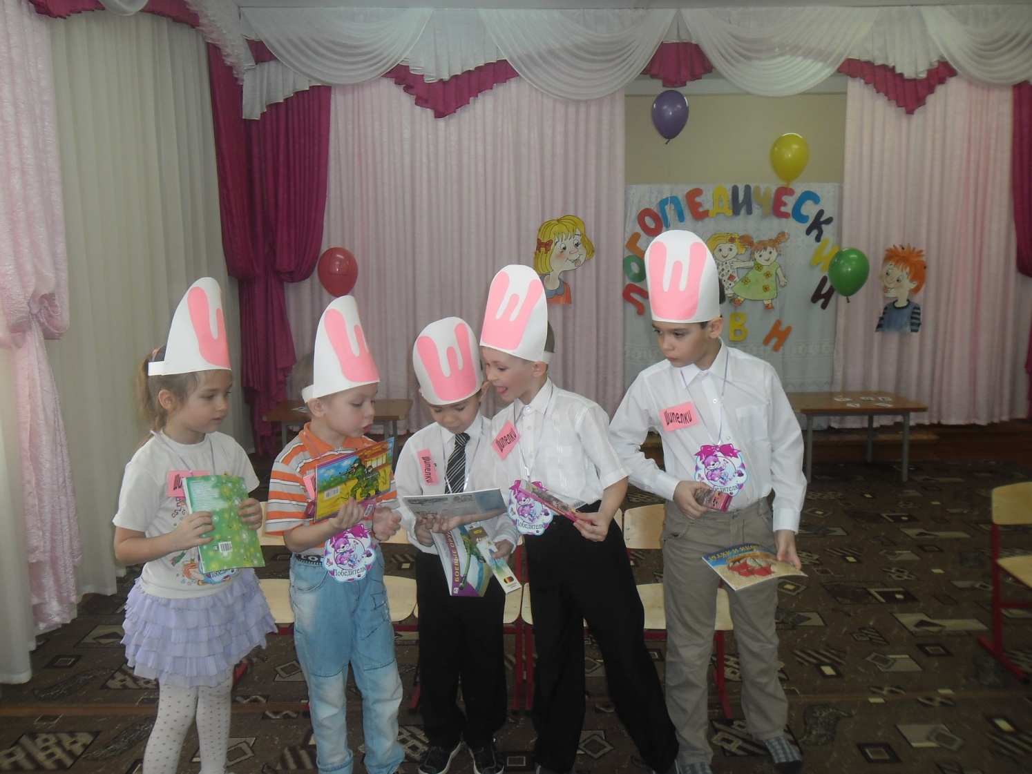

Вот и подошел к концу наш праздник!
Вам нужно научиться звуки слышать,
И языком своим как следует владеть!
Чтоб толк из вас не только в школе вышел
Чтоб в жизни многое смогли суметь
Мы долгий путь шагаем с вами вместе.
Надеюсь, что пройдем его не зря!
До новых встреч в знакомом кабинете
И к новым достижениям, друзья!

Логопед: Спасибо болельщикам, которые подержали своих товарищей. Родителям, которые пришли разделить радость маленьких побед своих детей. Ну что, уважаемые гости давайте проводим наши команды громкими аплодисментами.
